在新春之际开心的同时也想到了我的小学老师，于是我通过跟小学老师微信视频给小学老师送上了新春祝福，感谢老师对我的教育和栽培，分享了自己在初中生活的良好的壶西校园环境，多样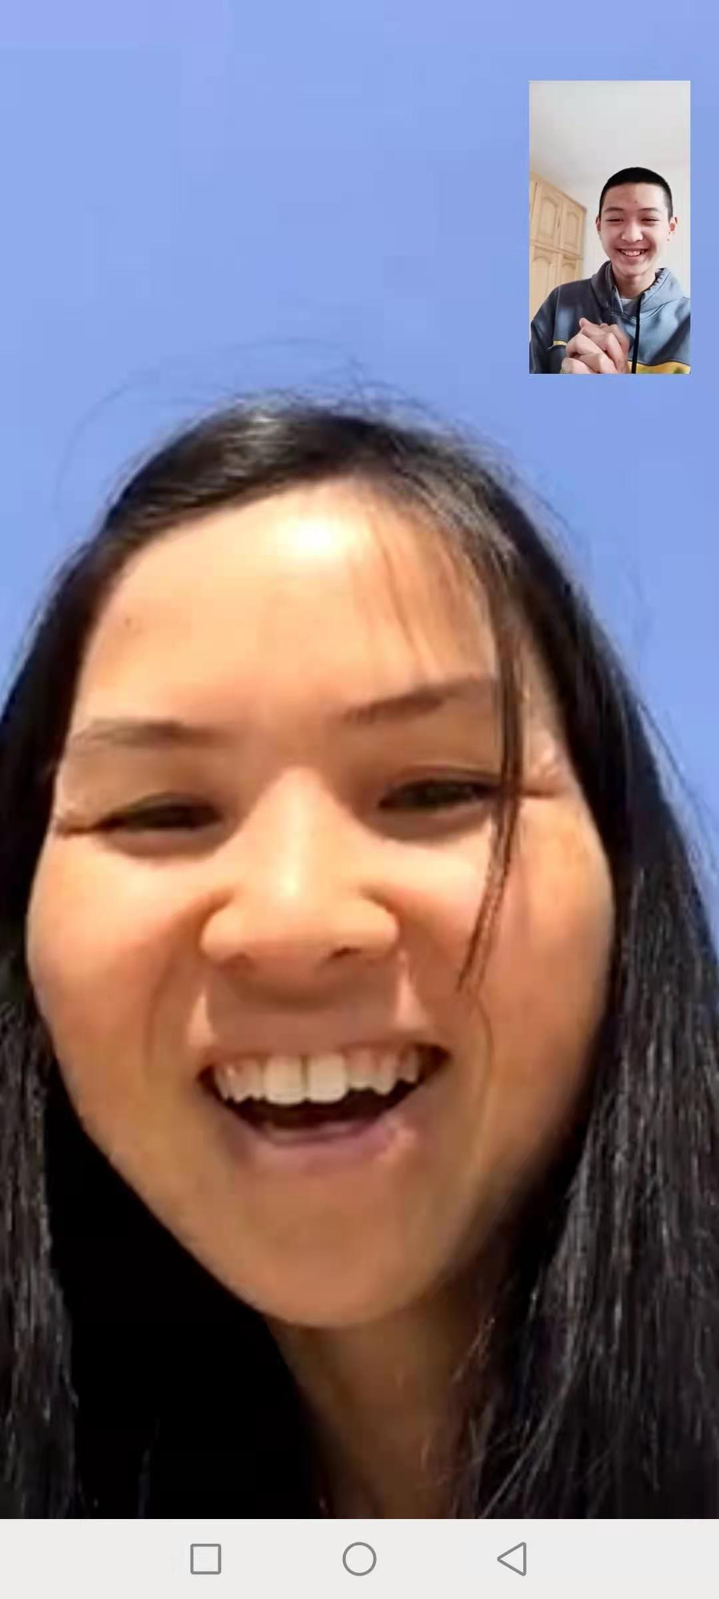的文体活动和友善的同学们